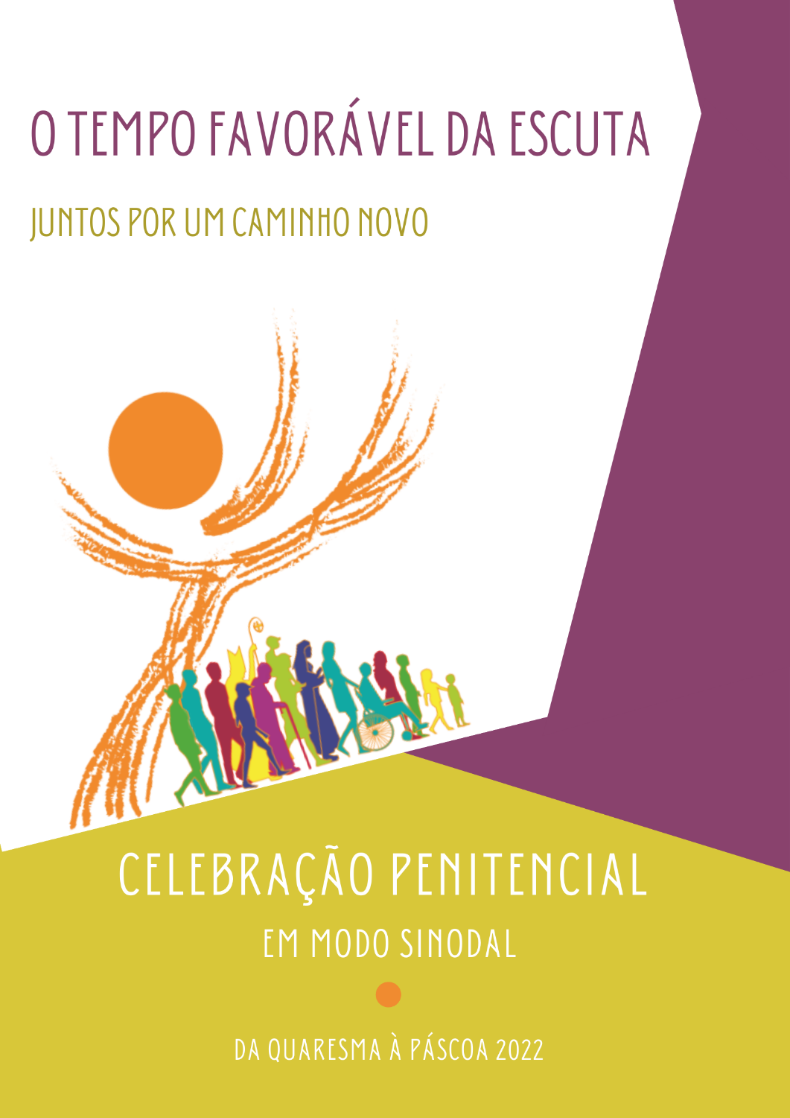
RITOS INICIAIS

Cântico inicial: Eis o tempo favorável (ou outro)

1. Eis o tempo favorável / que nos deu a Divindade
Para que tenham remédio / as culpas da humanidade.
2. A luz excelsa de Cristo / nos traz hoje um novo dia
Que nos tira do pecado / e a salvação nos anuncia.
3. Penitentes corpo e alma, / assim Deus não nos condene
E nos leve em alegria / à sua Páscoa perene.
4. Renovados pela graça, / erguei um cântico novo
Ao Pai que enviou seu Filho / a resgatar o seu povo.

Saudação

P. Em nome do Pai e do Filho e do Espírito Santo.
R. Ámen.
P. A graça libertadora de Nosso Senhor Jesus Cristo, o amor misericordioso do Pai, a alegria do perdão e da comunhão do Espírito Santo estejam sempre convosco.
R. Bendito seja Deus, que nos reuniu no amor de Cristo.

Monição inicial

P. Irmãos e irmãs: Este é o tempo favorável (cf. 2 Cor 6,2; Is 49,8). Desde o primeiro dia da Quaresma ressoa nos nossos corações este fortíssimo apelo: aproveitemos o tempo favorável, o tempo duplamente favorável do nosso caminho quaresmal e do caminho sinodal. Que têm em comum o tempo santo da Quaresma e este primeiro tempo do percurso sinodal? Ambos são o tempo favorável para ampliarmos a escuta: a escuta silenciosa de Deus na sua Palavra, a escuta atenta entre nós, a escuta humilde da realidade que nos desafia a discernir e a seguir por um Caminho novo. A celebração comunitária do Sacramento da Reconciliação, com a confissão e absolvição individual, insere-se neste caminho de escuta, de discernimento e de conversão da nossa vida. Temos alguém que nos escute para podermos falar com honestidade e coragem, para dizermos o que nos vai na alma, para discernirmos o que nos ajuda ou nos impede de caminharmos juntos.

Invocação do Espírito Santo

P. Invoquemos, desde já, o Espírito Santo, para que nos dê a graça de viver esta celebração da Reconciliação como encontro favorável para a escuta e para o discernimento do que há em nós a fortalecer, a corrigir, a mudar ou a erradicar. Vamos fazê-lo, todos juntos, rezando a oração de invocação do Espírito Santo, que nos acompanha neste percurso sinodal:

Oração Adsumus Sancte Spiritus rezada por todos (cf. pagela)

Eis-nos aqui, diante de Vós, Espírito Santo!
Eis-nos aqui, reunidos em vosso nome!
Só a Vós temos por Guia:
vinde a nós, ficai connosco,
e dignai-vos habitar em nossos corações.

Ensinai-nos o rumo a seguir
e como caminhar juntos até à meta.
Nós somos débeis e pecadores:
não permitais que sejamos causadores da desordem;
que a ignorância não nos desvie do caminho,
nem as simpatias humanas
ou o preconceito nos tornem parciais.

Que sejamos um em Vós,
caminhando juntos para a vida eterna,
sem jamais nos afastarmos da verdade e da justiça.

Nós vo-lo pedimos
a Vós, que agis sempre em toda a parte,
em comunhão com o Pai e o Filho,
pelos séculos dos séculos.
Ámen.

LITURGIA DA PALAVRA DE DEUS

1.ª leitura: Gl 6, 9-10

Leitura da Epístola do Apóstolo São Paulo aos Gálatas

Irmãos: Não vos iludais. O que cada um semear, isso o colherá. Não nos cansemos de fazer o bem; porque, a seu tempo colheremos, se não tivermos esmorecido. Portanto, enquanto temos tempo, pratiquemos o bem para com todos, mas sobretudo para com os irmãos na fé.
Palavra do Senhor
R. Graças a Deus.
Salmo 118 (119) ou outro
Refrão: Felizes os que seguem o caminho do Senhor.

Felizes os que seguem o caminho perfeito
e andam na lei do Senhor.
Felizes os que observam as suas ordens
e O procuram de todo o coração. Refrão
(…)
Hei de meditar nos vossos preceitos
e olhar para os vossos caminhos.
Em vossos decretos ponho as minhas delícias,
não hei de esquecer a vossa palavra. Refrão

Aclamação ao Evangelho 2 Cor 6,2b
Louvor a Vós, Rei da Eterna glória. Louvor a Vós.
Agora é o tempo favorável, agora é o dia da salvação.
Louvor a Vós, Rei da Eterna glória. Louvor a Vós.

Evangelho: Mt 18, 15-20

Evangelho de Nosso Senhor Jesus Cristo segundo São Mateus

Naquele tempo,
disse Jesus aos seus discípulos:
«Se o teu irmão te ofender,
vai ter com ele e repreende-o a sós.
Se te escutar, terás ganho o teu irmão.
Se não te escutar, toma contigo mais uma ou duas pessoas,
para que toda a questão fique resolvida
pela palavra de duas ou três testemunhas.
Mas se ele não lhes der ouvidos, comunica o caso à Igreja;
e se também não der ouvidos à Igreja,
considera-o como um pagão ou um publicano.
Em verdade vos digo:
Tudo o que ligardes na terra será ligado no Céu;
e tudo o que desligardes na terra será desligado no Céu.
Digo-vos ainda:
Se dois de vós se unirem na terra para pedirem qualquer coisa,
ser-lhes-á concedida por meu Pai que está nos Céus.
Na verdade, onde estão dois ou três reunidos em meu nome,
Eu estou no meio deles».
Palavra da salvação.
R. Glória a Vós, Senhor.

Homilia | Reflexão

Irmãos e irmãs: O Evangelho que acabámos de escutar deixa bem clara a importância, na nossa vida cristã, da escuta, do diálogo, da correção entre irmãos. Este Evangelho evidencia ainda com igual clareza natureza da Igreja, como comunidade de irmãos reunidos, que rezam e caminham juntos, na certeza de que o Senhor está e caminha no meio deles. E fica também claro o papel da Igreja, como intermediária e interlocutora, como mediadora e facilitadora, no processo da nossa conversão, da nossa mudança de vida, quando nos desviámos do caminho da fé e deixámos de caminhar juntos no Senhor.

Não nos alonguemos no comentário à Palavra de Deus, mas, à sua luz, façamos o nosso Exame de consciência, sobre o modo como caminhamos juntos, em Igreja, sobre a nossa capacidade de escuta e de diálogo. Tenhamos sempre em vista, neste encontro, o discernimento, isto é, a capacidade de distinguir o bem e o mal; invoquemos o dom do Espírito Santo para distinguir o que vem de Deus e o que vem do Maligno, para decidirmos e seguirmos por um Caminho novo. Deixemo-nos interpelar por estas perguntas, intercalando-as, com o silêncio e/ou o cântico.

Pode cantar-se uma invocação penitencial, pelo menos no final da 4.ª, 7.ª e 12.ª perguntas.

EXAME DE CONSCIÊNCIA EM MODO SINODAL

Seria útil que os penitentes tivessem acesso pessoal a estas perguntas, mediante folha impressa ou por projeção em tela. Podem selecionar-se apenas algumas destas perguntas.

caminhar juntos

- Como cristão, eu caminho, lado a lado, com os meus irmãos na fé? Valorizo a companhia e o testemunho dos outros na prática da minha fé? O que me impede de caminhar com os outros? Que posso mudar em mim, para caminhar mais em conjunto? Com o alívio das restrições, por causa da pandemia, aproximei-me da comunidade ou continuo distante e indiferente?
Silêncio
- Procuro viver a alegria da fé no seio da minha família e da minha Paróquia? Participo nas celebrações e iniciativas da minha Paróquia? Isolo-me e vivo a minha fé, virtualmente, à minha maneira, por minha própria conta e risco, sem compromisso com os outros?
Silêncio
- Quem são as pessoas de quem ando mais distante ou indiferente? Quem são aqueles que deixei sozinhos no caminho da vida? Tenho caminhado com os mais pobres, carenciados, sós e frágeis? Que posso fazer por aqueles que se sentem abandonados? O que faço na minha comunidade para a tornar mais fraterna e solidária? Por quem começar e com quem ir?
Silêncio
- A minha fé é a fé professada, celebrada, vivida e testemunhada pela Igreja? Ou é uma fé à minha medida, ao meu jeito, segundo as minhas conveniências e preferências? Ligo-me à minha comunidade paroquial? Não me sinto acolhido na Igreja? Que posso fazer para tornar a minha Paróquia mais acolhedora e familiar?
Silêncio e cântico

escutar – falar – dialogar

- Sou capaz de escutar os outros, com a mente e o coração abertos, sem pressas e sem preconceitos, com humildade e paciência, com tempo e com interesse? Só me oiço a mim mesmo e aos que pensam como eu? Como está o ouvido do meu coração? Escuto com atenção os pais, os filhos, a esposa e o marido?
Silêncio
- Acredito que o Espírito Santo me fala por meio daqueles que têm algo a partilhar comigo, alguma coisa a dizer-me, algum erro ou defeito a corrigir-me? O orgulho e a presunção impedem-me de escutar os outros? Dou ouvidos à Igreja? Estou fechado nas minhas certezas? Julgo-me melhor que os outros?
Silêncio
- Sou capaz de falar com franqueza e liberdade, dizendo a verdade na caridade? A minha crítica tem em vista acusar, humilhar e destruir os outros? Sou capaz de falar ou de calar só por amor? Falo por falar? Falo de mais? Falo mal dos demais? Sei dialogar? Penso que já sei tudo e que tenho sempre razão?
Silêncio e cântico

discernir e decidir

- Tenho o hábito de examinar a consciência, de me expor diante da Luz da Palavra de Deus, de escutar o que me diz a voz de Deus, que me fala ao coração? Passo dias e dias, mês após mês, anos a fio, sem fazer uma séria revisão de vida?
Silêncio
- A quem procuro escutar, quando tenho dúvidas sobre o caminho a seguir ou as escolhas a fazer? Escuto a Palavra de Deus, a voz da Igreja, o conselho de um sacerdote? Escuto a minha família? Ou sigo apenas o que está na moda, o que é mais fácil, o que toda a gente faz?
Silêncio
- Como decido a minha vida? Para fazer escolhas, nas pequenas e nas grandes coisas, procuro ser fiel à vontade de Deus? Ou sigo apenas o meu instinto, a minha intuição, os meus caprichos e manias?
Silêncio
- Rezo, escuto e falo com Deus, antes das minhas decisões, para as tomar sempre à luz do Senhor? Decido tudo à minha maneira ou de qualquer maneira?
Silêncio
- Tenho medo de pôr a descoberto o que há em mim de menos bom e a melhorar, ou de mau e a extirpar? Procuro, com frequência, o Sacramento da Reconciliação? Há quanto tempo não o faço?
Silêncio e cântico

IV. ATO PENITENCIAL

P. Irmãos: Não percamos as ocasiões de graça do encontro, da escuta recíproca, do discernimento. Façamo-lo com a alegria de saber que, enquanto procuramos o Senhor, é Ele que primeiro vem ao nosso encontro com o Seu amor. Nesta confiança, confessemos os nossos pecados.
R. Confesso a Deus todo-poderoso e a vós, irmãos…

Proposta de uma penitência

P. Irmãos e irmãs: Na sua Mensagem para esta Quaresma, o Papa Francisco, tomando as palavras de São Paulo aos Gálatas (cf. Gl 6,9-10a), exorta-nos a aproveitar este tempo favorável para fazer o bem. Façamos o bem enquanto é tempo. Este é o tempo oportuno. Não nos cansemos de fazer o bem. Por isso, agora, como sinal de conversão, proponha-se cada um levar a cabo alguma obra de caridade para com o próximo. Este é o tempo favorável para procurar e não evitar quem passa necessidade; este é o tempo favorável para responder e não para ignorar quem deseja atenção ou espera uma boa palavra; este é o tempo favorável para visitar e não para abandonar quem sofre a solidão (cf. FT 193). Pensemos numa prática concreta do bem a fazer, começando desde logo por nossa casa.

Oração do Pai-Nosso

Oração conclusiva

P. Senhor, nosso Deus e nosso Pai,
com os olhos postos na Paixão do Vosso Filho,
nós Vos pedimos humildemente:
dai-nos a graça de aproveitar
este tempo de encontro penitencial,
como oportunidade favorável
para escutarmos o apelo à conversão,
confessarmos os nossos pecados,
extirparmos do coração todo o mal,
semearmos e praticarmos o bem,
alcançarmos o dom do perdão,
discernirmos novos caminhos
de fidelidade e renovação.

Dai-nos, ó Pai de misericórdia,
a esperança firme de participarmos
com alegria nos frutos abundantes
da Ressurreição do Vosso Filho,
que é Deus convosco,
na unidade do Espírito Santo.
R. Ámen.

CONFISSÃO E ABSOLVIÇÃO INDIVIDUAIS

Se a assembleia dos penitentes não permanecer na Igreja, até que se concluam as Confissões, podem seguir-se, de imediato, os Ritos de Conclusão.

RITOS DE CONCLUSÃO

P. O Senhor esteja convosco.
R. Ele está no meio de nós.
P. Abençoe-vos Deus todo-poderoso,
Pai, Filho e + Espírito Santo.
R. Ámen.
P. Ide em paz e o Senhor vos acompanhe.
R. Graças a Deus.

Eu respondi-te no tempo da graça
e socorri-te no dia da salvação!
Is 49,7

